樹梅派設置

內容

進行樹梅派環境設置 1

Python 4

關閉USB插入顯示 5

# 進行樹梅派環境設置



在終端機下**sudo raspi-config**

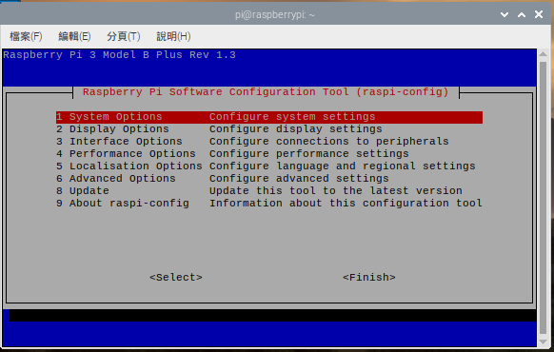

進到raspi-config設置畫面

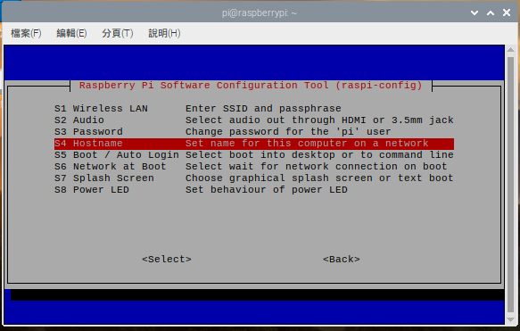

進到System Options>Hostname

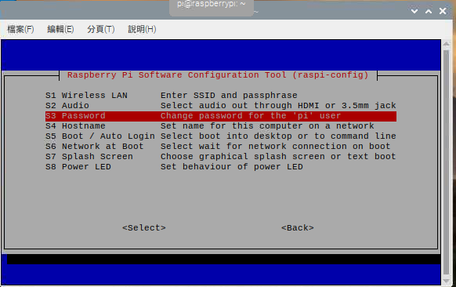

進到Password

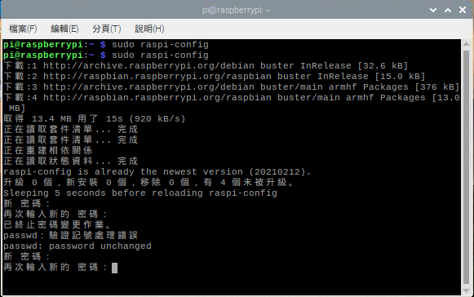

輸入你想要設定的密碼

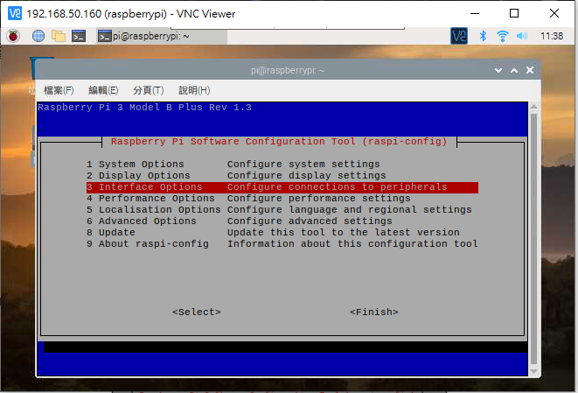

按**ESC**回到上一頁，進到Interface Options

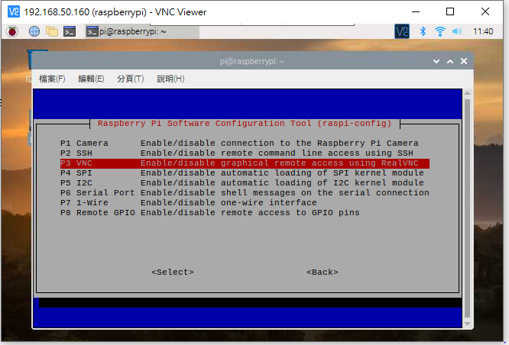

選擇VNC

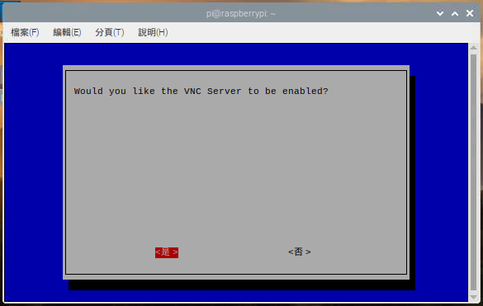

Enable

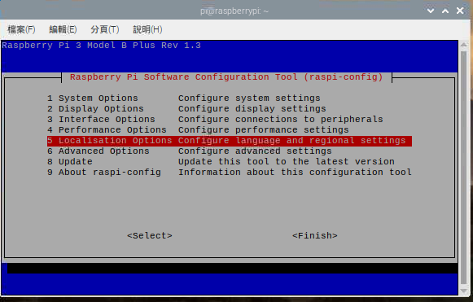

按**ESC**回到上一頁，進到Localisation Options

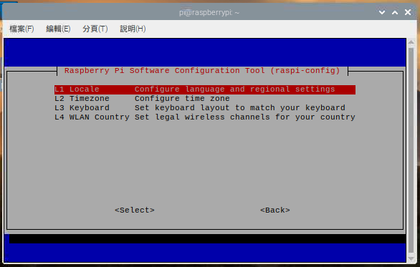

選擇Locale

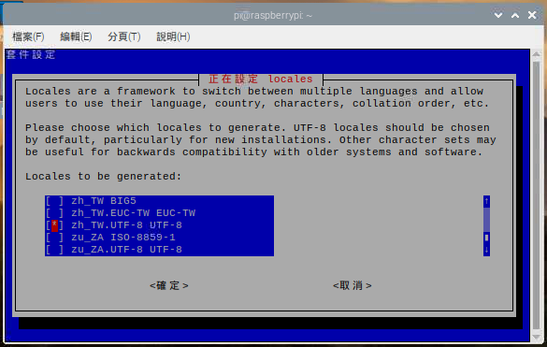

向下滑選擇zh_TW.UTF-8 UTF-8

# Python



先進到/家目錄，再切換到/usr/bin路徑



終端機輸入sudo ln -sf python3 python



輸入python –version查看目前python是否為最新版本

# 關閉USB插入顯示

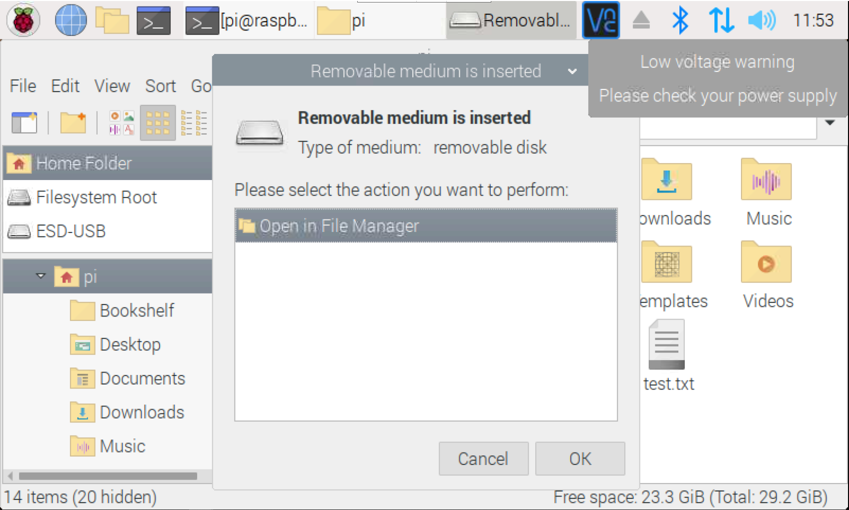

要關掉樹梅派預設插入USB都會跳出的視窗

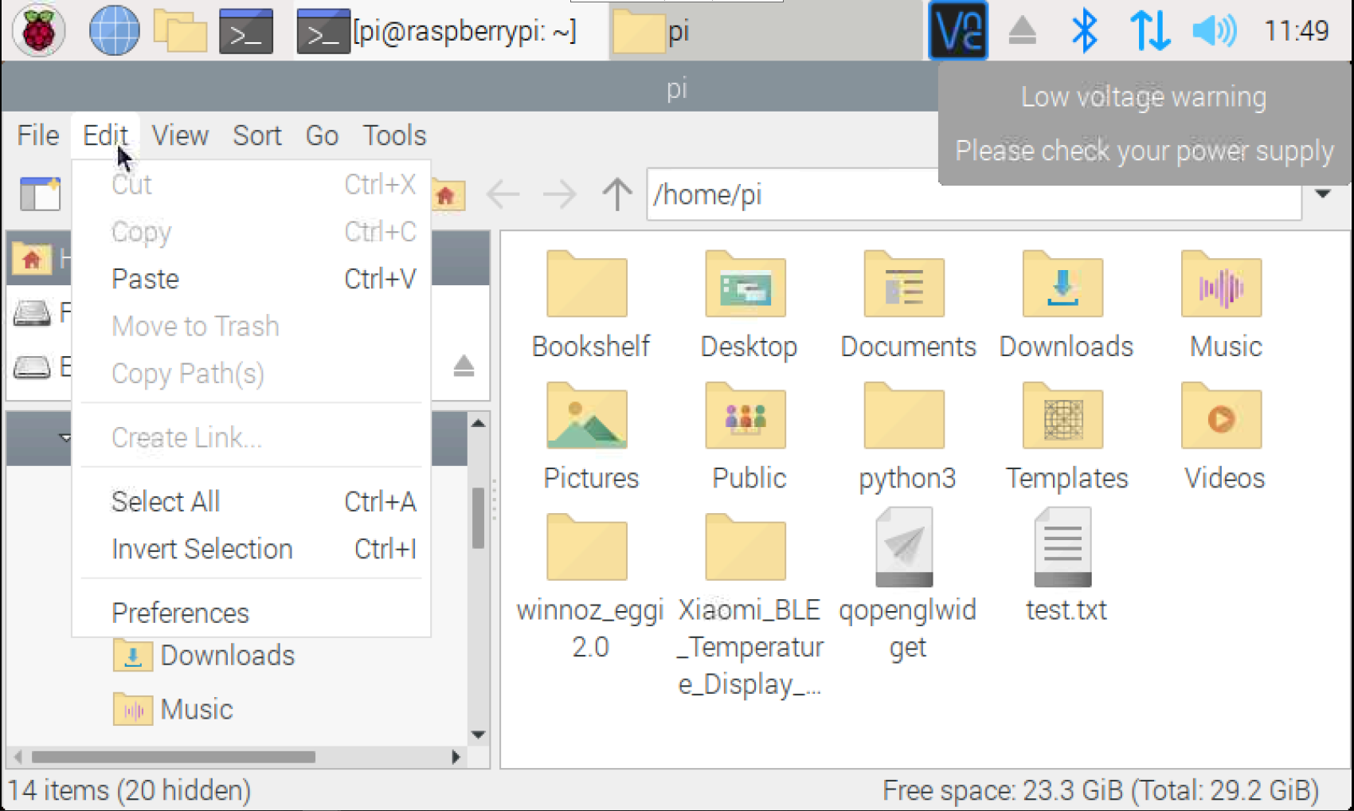

Edit > Preferences

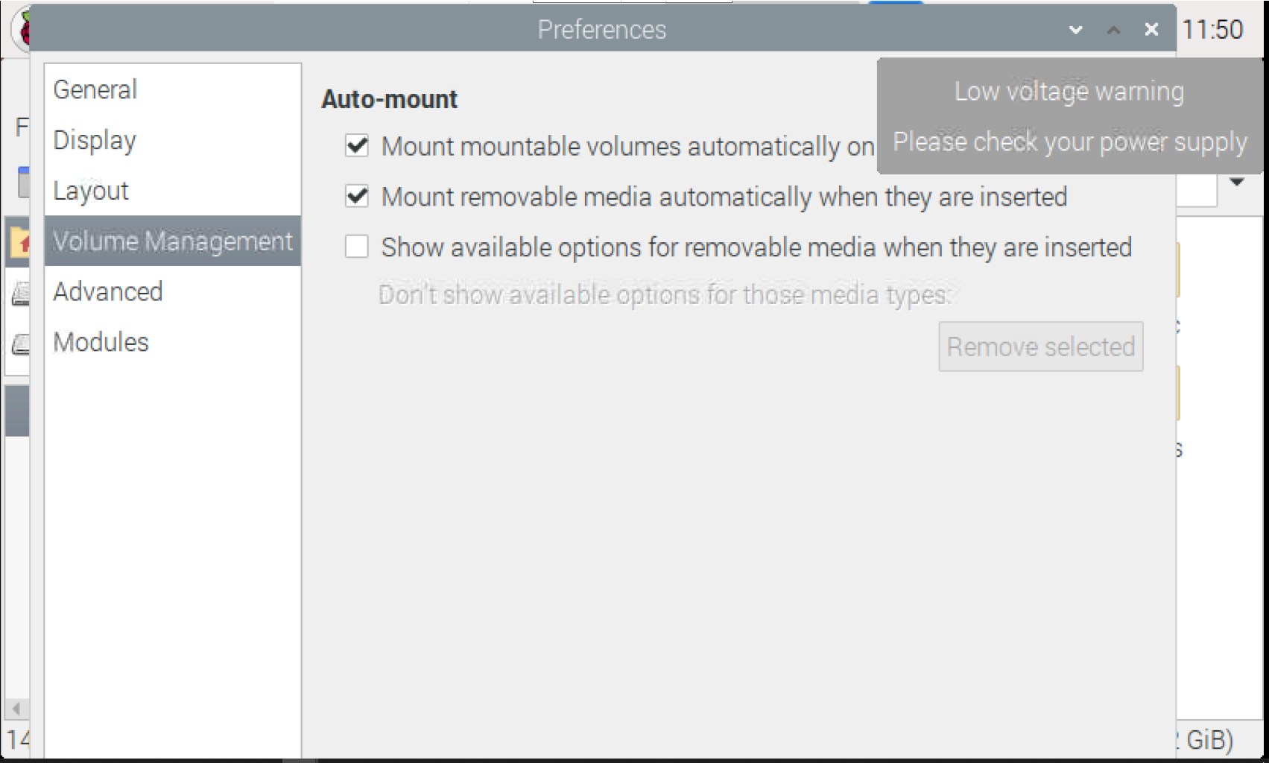

選擇[Volume Management]，然後取消勾選[Show available options for removable media when they are inserted

# 關閉Rpi螢幕休眠